[DOLGOZATTÍPUS MEGNEVEZÉSE [Stílus megnevezése: „Dolgozattípus”]
[Szerző Neve - [Stílus megnevezése: „Szerző-Év”]]
[Évszám- [Stílus megnevezése: „Szerző-Év”]
Budapesti Műszaki és Gazdaságtudományi Egyetem
Gazdaság- és Társadalomtudományi Kar
[szak pontos megnevezése] [alap/mester]szak
[Dolgozat címe - [Stílus megnevezése: „Főcím”]]
[Dolgozat alcíme – használata opcionális - [Stílus megnevezése: „Alcím1”]]
Készítette: [Szerző Neve – „Szd_szerző”]
Témavezető: [Témavezető Neve – „Szd_témavez”]
Budapest
[Dolgozatírás éve]
Tartalmi kivonat [Stílus megnevezése: „Szd_tömörítvény cím”]
A tömörítvény feladata a dolgozat által feldolgozott téma, valamint a problémafelvetést követően elvégzett kutatómunka lépéseinek és az elért eredményeknek összegzése.
[Stílus megnevezése: „Szd_tömörítvény”]

Abstract [Stílus megnevezése: „Szd_tömörítvény cím”]
The Abstract has to summarize the main features of your essay: the overall topic, unsolved questions that you would like to answer, the applied data, information and methods and finally, your main conclusions and suggestions.
[Angol nyelvű kivonat készítése mesterképzésen kötelező, alapképzésen választható.]
[Stílus megnevezése: „Szd_tömörítvény”]
Tartalomjegyzék
1. Bevezetés [Stílus megnevezése: „Szd_címsor1”] 6
2. Stílusok használata 7
3. [Elsőrendű fejezetcím] [Stílus megnevezése: „Szd_ címsor1”] 8
3.1. [Másodrendű fejezetcím] [Stílus megnevezése: „Szd_címsor2”] 8
3.1.1. [Harmadrendű fejezetcím] [Stílus megnevezése: „Szd_címsor3”] 8
3.2. Ábrák 8
3.3. Táblázatok 9
3.4. Képletek 9
3.5. Rövidítések 9
3.6. Hivatkozások 9
4. Összegzés 10
5. Irodalomjegyzék 11

- Bevezetés [Stílus megnevezése: „Szd_címsor1”]
Ez a fejezet bemutatja a dolgozatot olvasója számára: milyen témában, milyen céllal íródott, milyen összefüggésben kell értelmezni stb.
[Stílus megnevezése: „Szd_szöveg”]
- Stílusok használata
Ebben a sablonban előre beállítottuk a dolgozatban használandó stílusokat, ezért már csak arra kell ügyelnie, hogy ezeket a megadott stílusokat használja munkája során.
A 3. fejezetben a dolgozatban használható (szövegközi) stílusokra lát példát az adott stílusok megnevezésével, amelyeket a „Stílusok” közül tud kiválasztani.
- [Elsőrendű fejezetcím] [Stílus megnevezése: „Szd_ címsor1”]
  - [Másodrendű fejezetcím] [Stílus megnevezése: „Szd_címsor2”]
- [Harmadrendű fejezetcím] [Stílus megnevezése: „Szd_címsor3”]
A tartalomjegyzéket az Szd_címsor stílusok alapján generálja a Word a jelenlegi beállítás szerint, ezért fokozottan ügyeljen arra, hogy ezeket a stílusokat használja munkája során!
Első szintű felsorolás:
- [felsorolás első eleme - Stílus megnevezése: „Szd_felsorolás”]
- [felsorolás második eleme - Stílus megnevezése: „Szd_felsorolás”]
- [felsorolás harmadik eleme - Stílus megnevezése: „Szd_felsorolás”]
- Második szintű felsorolás:
  - [2. szintű felsorolás 1. eleme - Stílus megnevezése: „Szd_felsorolás2”]
  - [2. szintű felsorolás 2. eleme - Stílus megnevezése: „Szd_felsorolás2”]
  - [2. szintű felsorolás 3. eleme - Stílus megnevezése: „Szd_felsorolás2”]
  - Ábrák
Az ábrát középre kell rendezni. Az ábra feliratának minden esetben az ábra alatt kell elhelyezkednie. A Képaláírás stílus után (az Enter leütését követően) automatikusan az „Szd_ábra forrás” stílus következik. Az ábráknál csak abban az esetben kell forrást megadni, ha nem saját ábráról van szó.

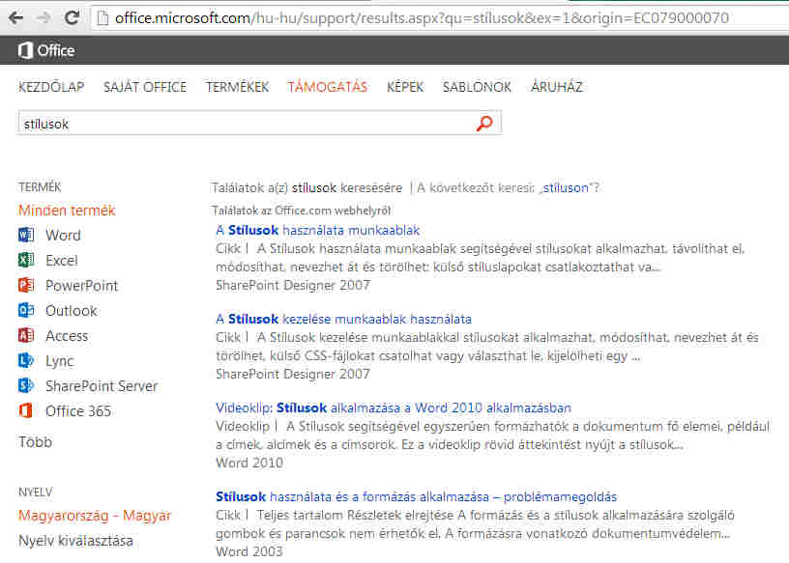

1. ábra: Microsoft Office Támogatás [Stílus megnevezése: Szd_ábra cím]
Forrás: [szabályos hivatkozás] [Stílus megnevezése: Szd_ábra forrás]
  - Táblázatok
A táblázatokat szintén középre rendezve kell a szövegbe illeszteni. Táblázatok esetében a cím és a forrásmegjelölés az objektum felett található. Táblázatok esetén is csak akkor kell a forrást feltüntetni, amennyiben nem saját forrásról van szó, a máshonnan átvett táblázatoknál azonban pontosan meg kell jelölni a forrást.
1. táblázat: [ide kerül a táblázat címe] [Stílus megnevezése: Szd_táblázat cím]
Forrás: [pontos forrásmegjelölés] [Stílus megnevezése: Szd_táblázat forrás]

  - Képletek
A dolgozatban használt képleteket a Word egyenletszerkesztőjével kell elkészítenie. A betűméretet a szöveghez kell igazítani. Minden képletet egyedi sorszámmal lásson el a jobb oldalon, a szövegtörzsben ezzel a sorszámmal hivatkozzon az egyenletre! A képletben szereplő változókat mindig definiálni kell. A képletben alkalmazott változókat a szövegtörzsben mindig dőlt betűkkel kell írni, így válik megkülönböztethetővé egyéb karakterektől. Például:
,
ahol N a nyereség, F a fedezet, míg K_{f} a fix költség.
  - Rövidítések
A dolgozatban használt rövidítéseket az első alkalommal minden esetben ki kell írni teljes terjedelmében, és a rövidítést utána zárójelben szerepeltetjük, mindezek után a rövidítés zárójel nélkül alkalmazható a dolgozat szövegtörzsében. Betűtípusa megegyezik az egyszerű dolgozatszöveggel, tehát az Szd_szöveg stílust kell alkalmazni. A következőkben példát lát a rövidítésre: tőkejavak árazódási modellje (capital asset pricing modell, CAPM)
  - Hivatkozások
A dolgozat szövegtörzsében lévő hivatkozások forrásai minden esetben meg kell, hogy jelenjenek a dolgozat utolsó fejezetét képező Irodalomjegyzékben is. (Példák láthatóak az irodalomjegyzék fejezetben.)
- Összegzés

- Irodalomjegyzék
[Itt kell felsorolnia minden olyan forrásmunkát, amelyet a dolgozat elkészítésénél felhasznált, és amelyekre a szövegben hivatkozott.
[Az irodalomjegyzékhez használt stílus megnevezése: Szd_Irodalomjegyzék]

Heston, A., Summers, R., B. Aten (2011): Penn World Table Version 7.0. https://pwt.sas.upenn.edu/php_site/pwt_index.php 2012. 4. 27.
International Monetary Fund (2008): De Facto Classification of Exchange Rate Regimes and Monetary Policy Frameworks.
Kornai J. (2005): Közép-Kelet-Európa nagy átalakulása – siker és csalódás. Közgazdasági Szemle, LII. (12) 907-936
Németh A. O. (2009): Az állam gazdasági szerepvállalásának indokai és korlátai. In: Veress J. (szerk.): Gazdaságpolitika a globalizált világban. Typotex, Budapest, 91-116
Pálinkó É., Szabó M. (2006): Vállalati pénzügyek. Typotex, Budapest
Porter, M. E. (1980): Competitive Strategy. Techniques for Analyzing Industries and Competitors. Free Press, New York
Reinhart, C. M., K. S. Rogoff (2010): From Financial Crash to Debt Crisis. International comparison of sovereign and external debt-to-GDP ratios. NBER Working Paper No. 15795

